Asignatura de Orientación - Profesoras Jennifer Barraza G- Lorena González
5to Básico A – B
Guía: La importancia de aprender Fecha: 23/10/2020
Nombre del Alumno (a): Curso:
Instrucciones de entrega: Esta guía debe ser desarrollada en el cuaderno de orientación o en hoja impresa la cual debes pegar en el mismo cuaderno.
Modo de evaluar: La evaluación es formativa, por tanto debe sacar una fotografía de la guía realizada y enviarla al correo de tu profesora:
(curso: 5°B) Jennifer Barraza : jennifer.barraza@laprovidenciarecoleta.cl,
(curso: 5°A) Lorena González: lorena.gonzalez@laprovidenciarecoleta.cl

Objetivo: 09. Practicar en forma autónoma y perseverante, hábitos y actitudes orientadas a favorecer el aprendizaje y a desarrollar sus intereses.
Objetivo de la clase: Reconocer la importancia de aprender y estudiar
¿Qué es aprender? Es adquirir el conocimiento de algo por medio del estudio, el ejercicio o la experiencia.
¿Por qué es importante aprender?
Recibir formaciones y aprender cosas nuevas sirve para ampliar nuestros conocimientos pero también para crecer como persona, pudiendo cambiar concepciones de ideas. Darse cuenta de que tienes más habilidades adquiridas mejora el estado de ánimo en el estudio y, aumenta el rendimiento.
Observa el siguiente video de Youtube, sobre el cuento “El caballo perezoso”
https://www.youtube.com/watch?v=RVnGCZe07nc
Luego desarrolla las actividades:
1.Elabora una lista de razones por las cuales para ti es importante aprender.


2. Según el cuento, reflexiona sobre la importancia de aprender y del estudio, respondiendo:

- ¿Qué relación tiene el cuento con el aprender y el estudio?

- ¿Qué relación tiene la sal que cargaba el caballo con el trabajo que te da la escuela en guías y actividades?

- ¿Qué lección aprendió el niño con el cuento?

- ¿Cuál es la importancia de la responsabilidad, el esfuerzo y el estudio?

- ¿Qué sientes (emoción) cuando aprendes algo o cuando te resulta bién una actividad?

Revisa estas técnicas para estudiar
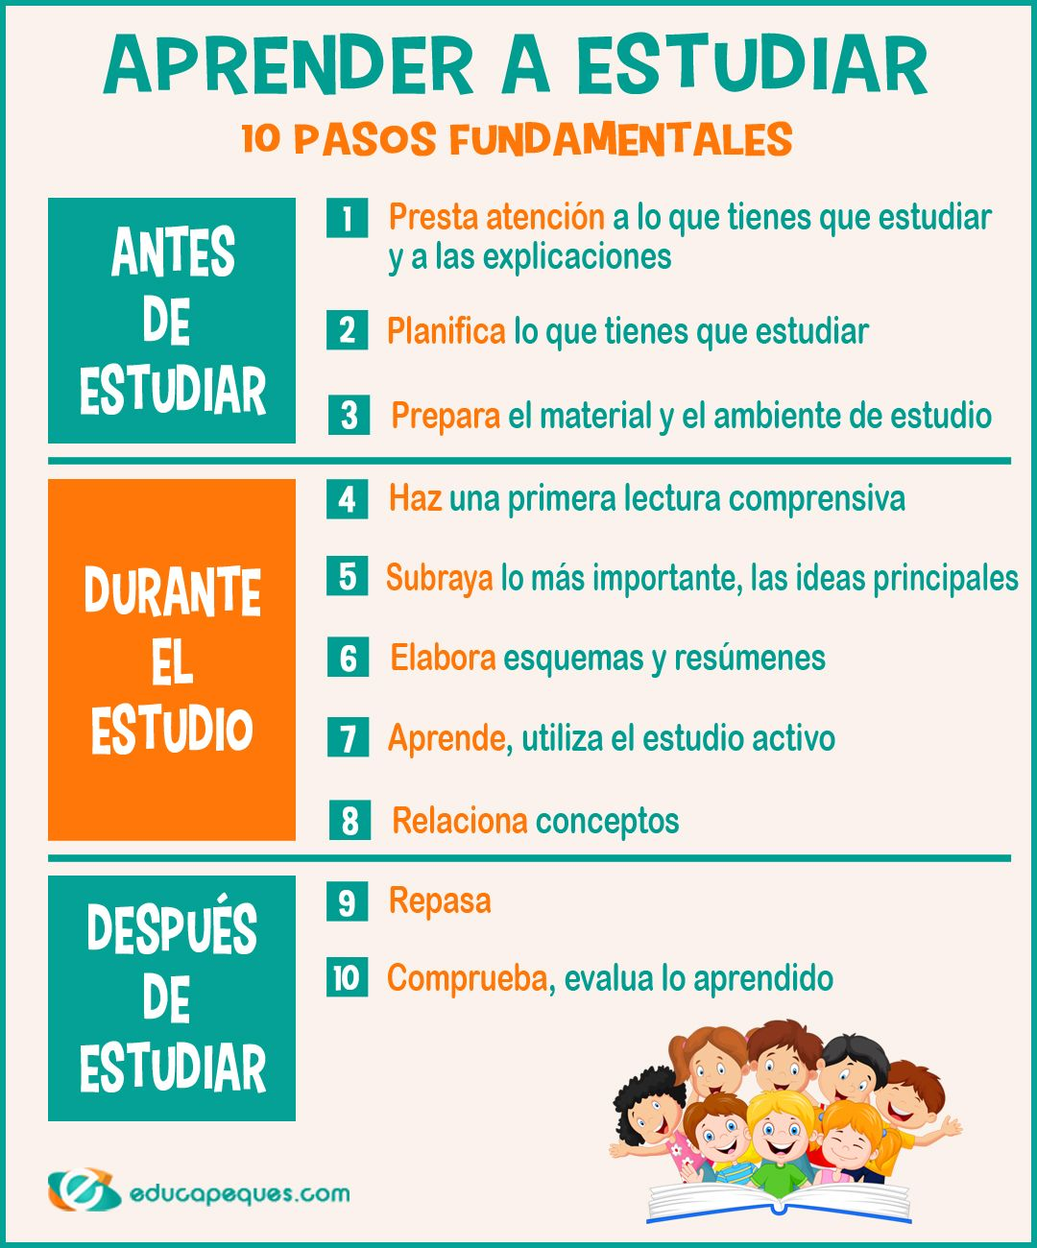
“CREE EN TI MISMO Y EN LO QUE ERES, PIENSA POSTIVO Y RECUERDA QUE COMETER ERRORES ES LO QUE NOS LLEVA AL CAMINO DEL ÉXITO”

